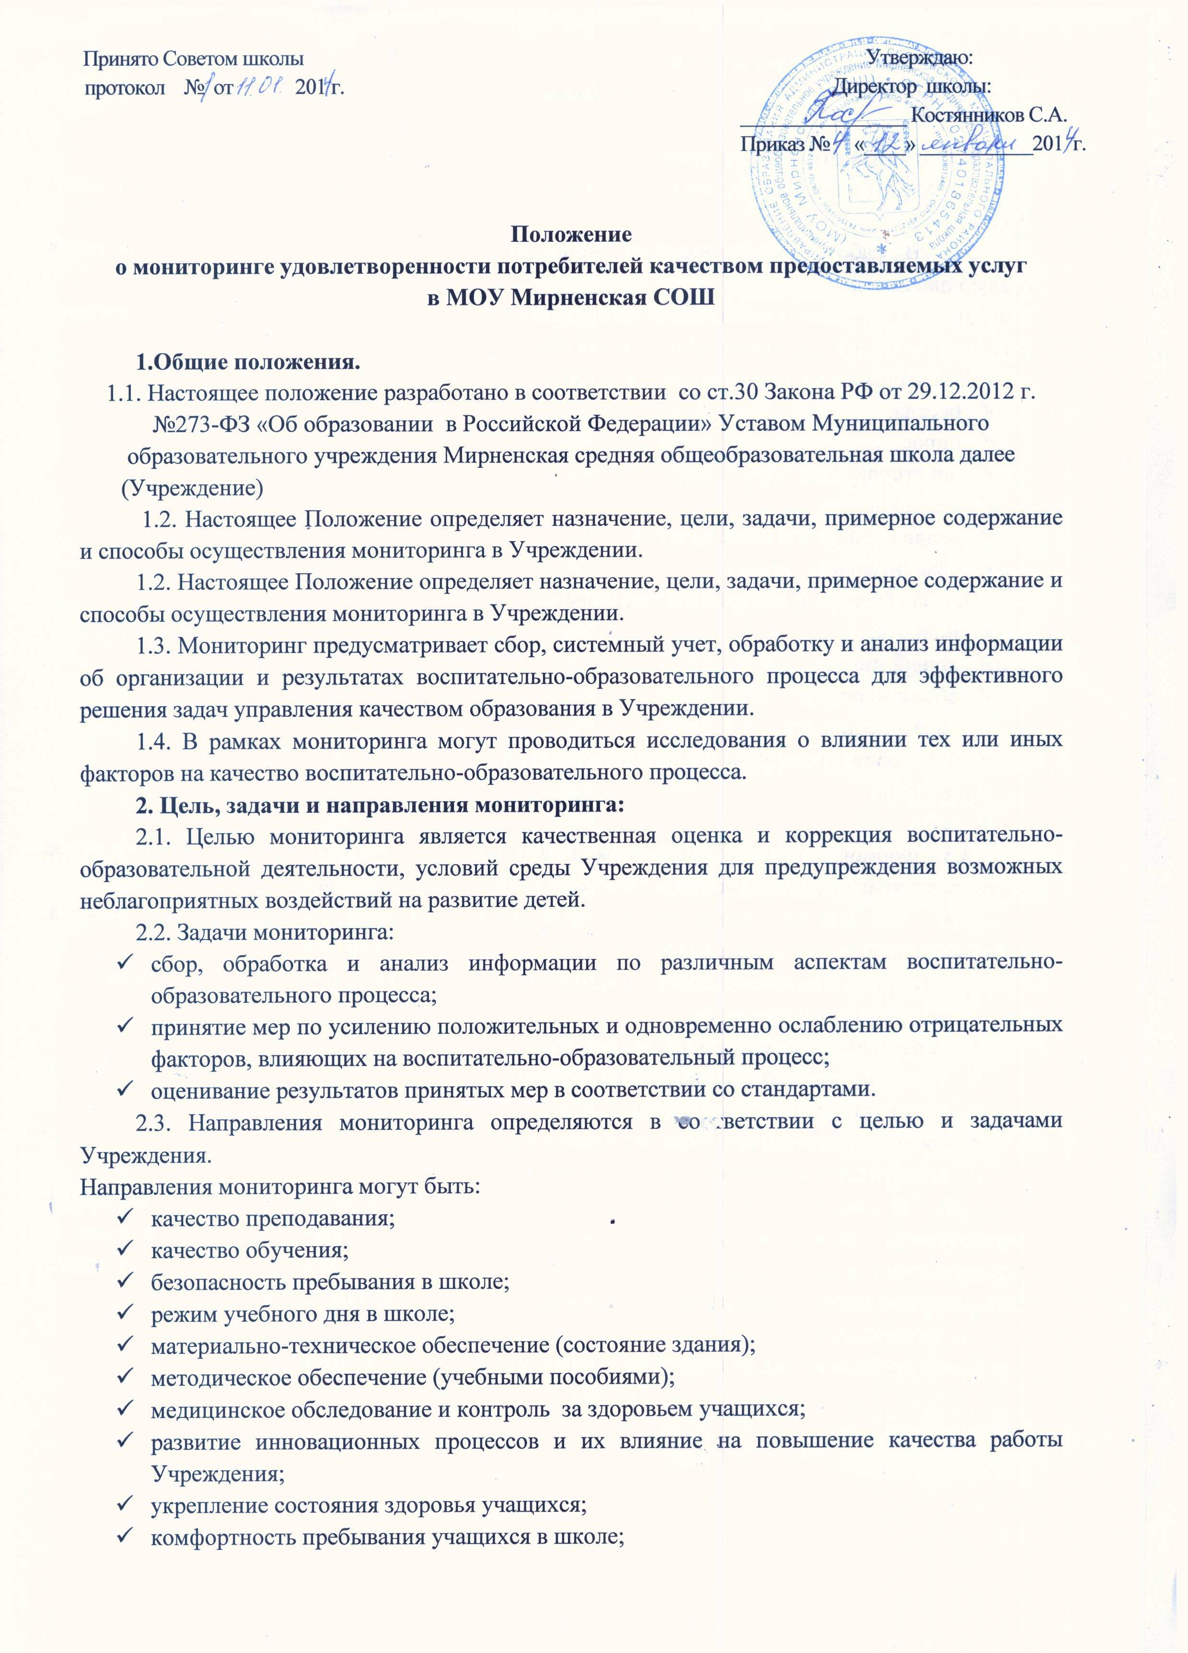
- качество воспитательной работы;
- наличие дополнительных образовательных услуг

3. Организация мониторинга:
3.1. Мониторинг осуществляется на основе образовательной программы и годового плана Учреждения.
3.2. В работе по проведению мониторинга качества образования используются следующие методы:
- наблюдение (целенаправленное и систематическое изучение объекта, сбор информации, фиксация действий и проявлений поведения объекта);
- эксперимент (создание исследовательских ситуаций для изучения проявлений);
- беседа;
- опрос;
- анкетирование;
- тестирование;
- анализ продуктов деятельности;
- сравнительный анализ.
3.3. Требования к собираемой информации:
- полнота;
- конкретность;
- объективность;
- своевременность.
- 3.4. Сроки проведения мониторинга: сентябрь
- декабрь
- март
3.5. Формой отчета руководителя мониторинговой группы является аналитическая справка, которая предоставляется не позднее 7 дней с момента завершения мониторинга.
3.6. По итогам мониторинга проводятся заседания Педагогического Совета, производственные собрания, административные и педагогические совещания.
3.7. По результатам мониторинга заведующая издает приказ, в котором указываются:
- результаты мониторинга;
- управленческое решение по его результатам;
- ответственные лица по исполнению решения;
- сроки устранения недостатков;
- сроки проведения контроля устранения недостатков;
- поощрение работников по результатам мониторинга.
3.8. По окончании учебного года, на основании аналитических справок по итогам мониторинга, определяется эффективность проведенной работы, сопоставление с нормативными показателями, вырабатываются и определяются проблемы, пути их решения и приоритетные задачи Учреждения для реализации в новом учебном году.
4. Заключение.
Срок данного Положения не ограничен. Положение действует до принятия нового.

